阿戈尔
阿戈尔
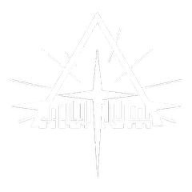 | 日文名 | 英文名
 | エーギル | Ægir
主要种族
阿戈尔
角色
简介
地处深海的国家，对外相对封锁。其领土面积比维多利亚、乌萨斯、哥伦比亚等国加起来还大。
国家权力掌控在科学执政官与技术执政官手中，设有深海猎人和海巡队等武装力量对抗海洋生物“海嗣”。
东
东
 | 日文名 | 英文名
 | 極東 | Higashi
主要种族
鬼
角色
文月
简介
多种族混居的国家，官方语言为东国语，拥有神道文化，东国的武士刀在收藏界价格不菲。
目前东国正处于南北朝的内战状态，北方由光严氏当家，南方由光元氏当家。八大家族掌握着全国军权。
考据
- 東（Higashi）
一说词源为“日向かし（Himukashi）”，意为“日出之处”，与“日本”一词的字面意思相近。
卡兹戴尔
卡兹戴尔
暂无图片 | 日文名 | 英文名
 | カズデル | Kazdel
主要种族
萨卡兹
角色
简介
常年内战的国家，国内目前已处于无政府状态。卡兹戴尔国内的绝大多数萨卡兹人均为感染者。
历史上曾获得过短暂的稳定，由特雷西斯、特蕾西娅兄妹领导的力量压制了萨卡兹的各大贵族与派系首领，使得卡兹戴尔国内的力量在短时间得到统一。但随后特雷西斯与正统王特蕾西娅为争夺王位爆发了战争，最后特蕾西娅遇刺，军事委员会继续统治卡兹戴尔，并借机进入伦蒂尼姆，在维多利亚掀起战乱。
卡兹戴尔城由军事委员会直接管理，各部族受辖于对应王庭，王庭受制于军事委员会。
拉特兰
拉特兰
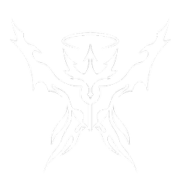 | 日文名 | 英文名
 | ラテラーノ | laterano
主要种族
萨科塔、黎博利
角色
简介
拉特兰（Laterano），或称拉特兰城，是位于泰拉大陆中部的神权国家。北邻叙拉古，维多利亚和莱塔尼亚；南邻伊比利亚；东邻雷姆必拓。在泰拉千年的战火与混乱中独树一帜，屹立不倒。
雷姆必拓
雷姆必拓
 | 日文名 | 英文名
 | レム・ビリトン | Rim Billiton
主要种族
卡特斯
角色
简介
以矿业为主要产业，参与与谢拉格的贸易。
历史上与维多利亚围绕矿业问题爆发过冲突，导致“围栏事件”爆发。
米诺斯
米诺斯
 | 日文名 | 英文名
 | ミノス | Minos
主要种族
丰蹄
角色
简介
前身为古阿加门王国。曾受到萨尔贡的殖民入侵，激起民众的强烈反抗，最终在十二英雄的领导下将萨尔贡军驱逐。
“英雄”信仰在米诺斯民众当中极为盛行。
考据
- 米诺斯（Μίνως，拉丁化Mínōs）
古希腊神话中克里特岛的王。
萨米
萨米
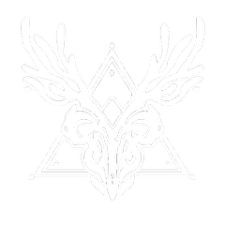 | 日文名 | 英文名
 | サーミ | Sami
主要种族
埃拉菲亚
角色
简介
地处泰拉大陆北部的国家，终年严寒，发展落后，遭受北原邪魔的坍缩影响，该地的萨米雪祀与独眼巨人共同抵御坍缩威胁
考据
^{[1]}
叙拉古
叙拉古
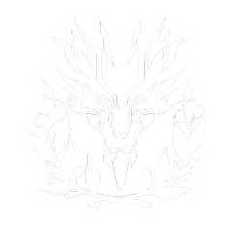 | 日文名 | 英文名
 | シラクーザ | Siracusa
主要种族
沃尔珀、鲁珀
角色
简介
主要城市为帕勒莫。黑帮势力盛行，由几大黑帮家族支配政权。
地区
阿卡胡拉
阿卡胡拉
暂无图片 | 日文名 | 英文名
 |  | Acahualla
主要种族
阿达克利斯、斐迪亚、黎博利
简介
位于萨尔贡的热带雨林地带，不归帝国直辖。当地部落广布，通过“玛维索提亚”的仪式选举大酋长。在地下为杜林城邦。
因非冰原
北地
暂无图片 | 日文名 | 英文名
 |  | Infy Icefield
简介
位于泰拉极北，终年严寒。该地分布着邪魔，又称“极北冰原的阴影”，乌萨斯、萨米等国曾与此斗争数年。
冰原以北是神秘的未知地域。
焚风热土
焚风热土
暂无图片 | 日文名 | 英文名
 |  | Foehn Hotlands
简介
位于泰拉以南，萨尔贡的南部边界地带，历史上很少有人涉及。与因非冰原一样邪魔广布。
瓦伊凡
瓦伊凡
暂无图片 | 日文名 | 英文名
 | ヴイーヴル | Vouivre
主要种族
瓦伊凡
角色
简介
新近并入萨尔贡的地区，处于无政府状态，治安混乱。
古国
阿加门
阿加门
暂无图片 | 日文名 | 英文名
 |  | Agamem
简介
古代国家，现今米诺斯地区。该国在早期便有了“火车难题”的记载。
骏鹰帝国
骏鹰帝国
暂无图片 | 日文名 | 英文名
 |  | Hippogryph Empire
简介
乌萨斯帝国的前身，由当时黎博利族的神民个体“骏鹰”统治。31年，乌萨斯民族推翻骏鹰帝国，建立了由本民族主导的乌萨斯帝国。

